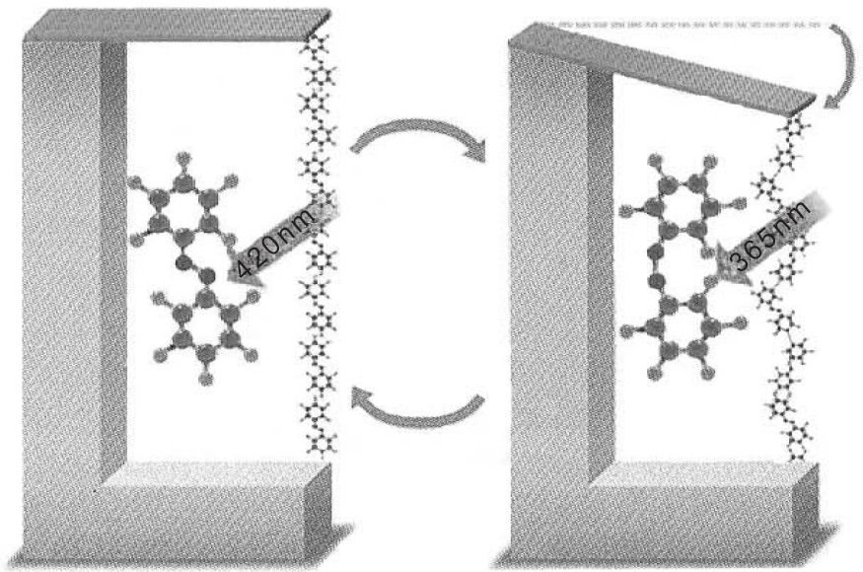

Fig. 2.16 Ao se ancorar um polímero contendo a unidade diazobenzeno entre uma lâmina delgada de silício e um material suporte, através da luz é possível modificar a geometria e o comprimento da cadeia, resultando em um movimento de flexão. Alternando entre dois comprimentos de onda, esse polímero pode ser usado para gerar movimento mecânico, como se fosse um músculo.

Leia o texto a seguir.

MINIMOTOR: UMA ÚNICA MOLÉCULA É CAPAZ DE REALIZAR TRABALHO.

Essa era uma das principais notícias divuIgadas pela re­vista New Scientist, em 11 de maio de 2002. O autor da fa­çanha, o cientista alemão Hermann E. Gaub, havia ligado um polímero linear de diazobenzeno à ponta de um can­tilever (sonda de microscopia de força atômica), deixando a outra ponta ancorada sobre uma superfície de vidro. Ao expor o polímero a pulsos de luz de 420 nm, as unidades adotaram uma configuração trans, linear, e permaneceram esticadas. Sob a ação de pulsos de luz de 365 nm, a molé­cula passou para a geometria cis, que é angular, e isso se repetiu ao longo de toda a cadeia, provocando uma flexão no braço da sonda, com uma força mensurável, da ordem de centenas de piconewtons (Fig. 2.16). O menor motor do mundo ainda não está em nenhuma máquina, mas é a primeira demonstração de que é possível controlar a ação mecânica de uma única molécula.

(TOMA, Henrique E. O mundo nanométrico: a dimensão do novo século. São Paulo: Oficina de textos, 2004. p.33)

De acordo com o texto e com conceitos de Física e Química, são feitas as seguintes afirmações:

I. O aumento da frequência dos pulsos de luz sobre o polímero foi um dos fatores dessa molécula sofrer um torque.

II. 55 nm é a diferença de comprimento das ondas emitidas pela luz para a ocorrência do fenômeno da isome­rização cis-trans.

III. Os polímeros, assim como o benzeno, são compostos inorgânicos que facilitam a incidência da luz para a flexão das mesmas.

É correto o que se afirma em

a) I, apenas.

b) III, apenas.

c) I e II, apenas.

d) II e III, apenas.

e) I, II e III.